**【项目过程】**

1. **项目概述：**

我共实现了两种路径规划算法——人工势场法与栅格避障控制法。两种算法均可以让在**初始时刻处于零先验知识**的机器人仅依赖于目标点坐标和自身的若干传感器自动规划路径，兼有避障和导航的能力。

1. **项目内容：**
2. **人工势场法(Artificial Potential Field)**

人工势场法(APF)是一种经典的机器人路径规划算法。该算法将目标和障碍物分别视为对机器人有引力和斥力的物体，机器人沿引力与斥力的合力来进行运动。示意图如下：

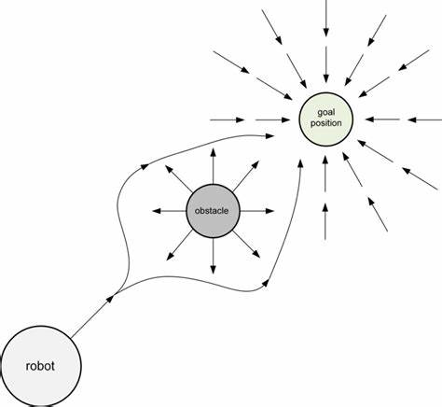

项目的第一部分为场景建模。正如以上介绍，人工势场法具有灵活的特性，机器人时刻观察周围环境从而做出反应，因此在场景建模上我大胆选择了尺寸为15m*15m的大地图，并配有不规则形状静态障碍物，以增加项目的难度。除此之外，广告牌的角度也经过了精心的设计，制造出数个局部陷阱以测试人工势场法的性能是否足以支撑机器人摆脱陷阱。

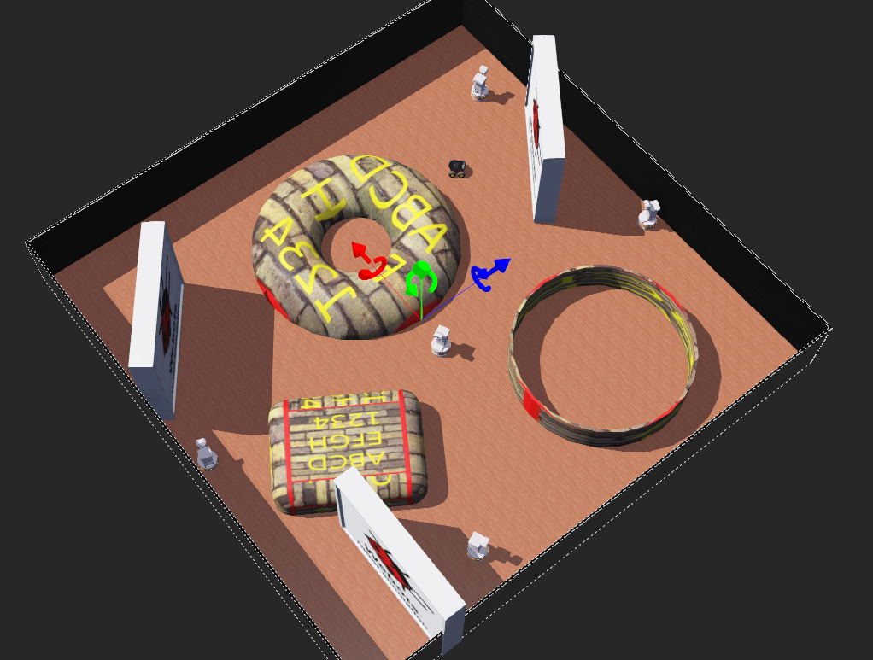

由图上可知，除了静态的障碍物外，我增加了多达5个移动障碍物，其是型号为TIAGo Iron的白色二轮机器人。为了让其自由随机行走，起到移动障碍物的作用，而不会卡在某个角落，我改写其控制器，名为hinder_controller.py，主要是优化了基于Lidar传感器的避障算法，基本思想与人工势场法相近，即当Lidar检测到某个方向存在障碍物时，机器人会往该方向的反方向行走。但其并非以力的形式作用，而是通过Lidar提供的数据估计障碍物密度，从而计算出速度因子来在每个时间步重新计算并直接更新速度，优化后的控制器获得较好的效果。场景建模总体简洁美观，具有巧思。

项目的第二部分为算法实现。选用的机器人型号为Pioneer 3AT，在下文简称为为先锋小车。其为四轮的中大型的机器人，形状略微不规则，网上资料甚少，具有一定的挑战性。

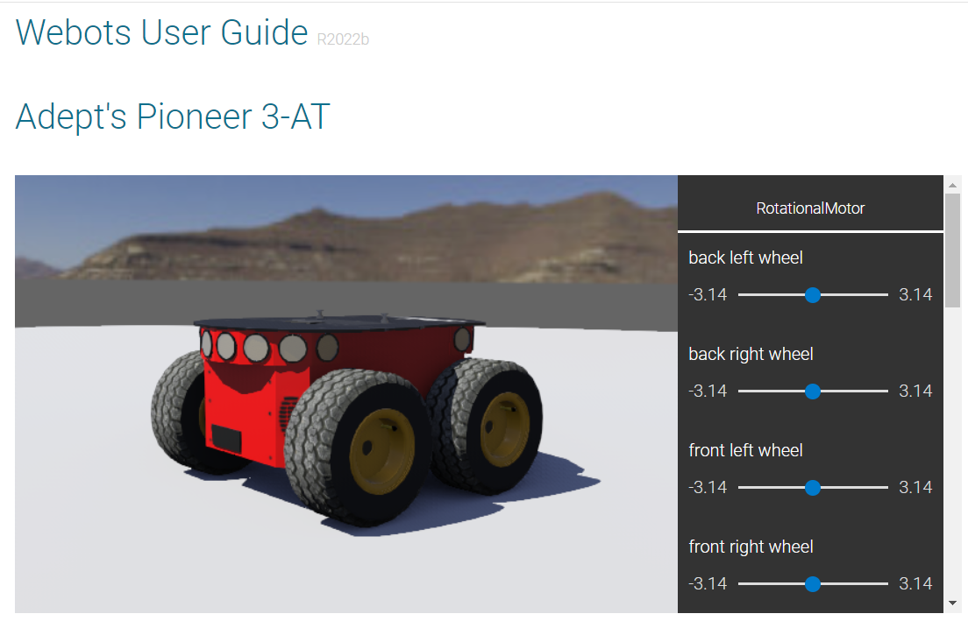

先锋小车的外形数据如下。参考网上常见教程所用的e-puck机器人长度为7.4cm，且为规则的圆形，先锋小车在行走的灵活性显然较低，操控较难。假若实现bug法是不太可能的，因为先锋小车真正撞到障碍物就很难逃脱了。

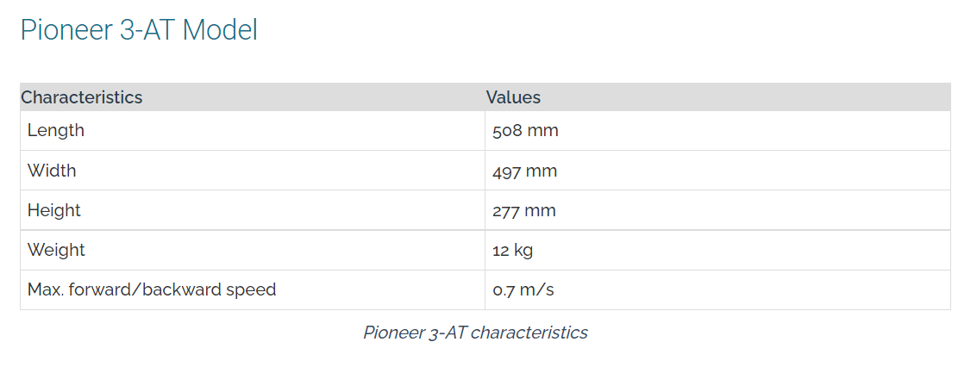

在人工势场法中，先锋小车受到的外力由两部分组成。

第一部分为周围障碍物对先锋小车造成的斥力。先锋小车自身拥有16个声纳距离传感器，但是由于封装的原因，其实际并不怎么好使，具有一定的误差。通过观察和查阅先锋小车的设计资料，先锋小车声纳距离传感器的返回值区间为[0,1000]，当障碍物距离越近的时候返回值越大，无障碍物的时候返回值为0。由此特征，我们定义将距离d单位化并正向化的公式：

$$d_{单，正}=1-\frac{d}{1000}$$

而力的公式参考经典的引力公式，注意由于是斥力因此需要取负：

$$F=\frac{-1}{d_{单，正}^{2}}$$

我们简化人工势场法，不求梯度而直接加速度定义为：

$$a=\frac{F×accfactor}{m}$$

其中， $accfactor$ 为加速度系数， $m$ 为先锋小车的质量。

16个距离传感器总共生成16个加速度向量，向量的矢量和需要知道其角度。

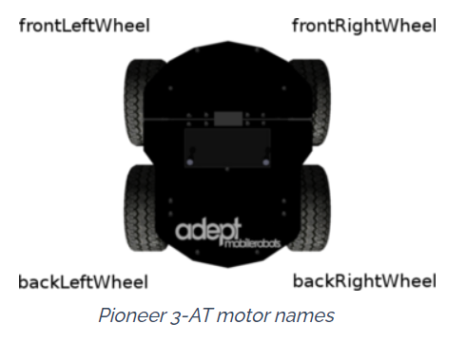

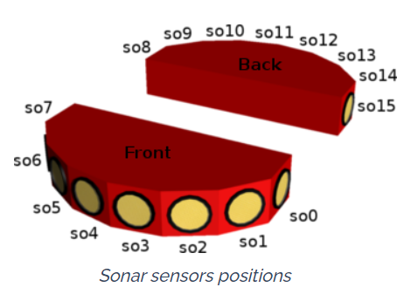

为此，我根据距离传感器的位置定义，较为精确地绘制出了其俯视图（对称，测4个即可）并用量角器测量。从而障碍物斥力引起的总加速度得以计算。

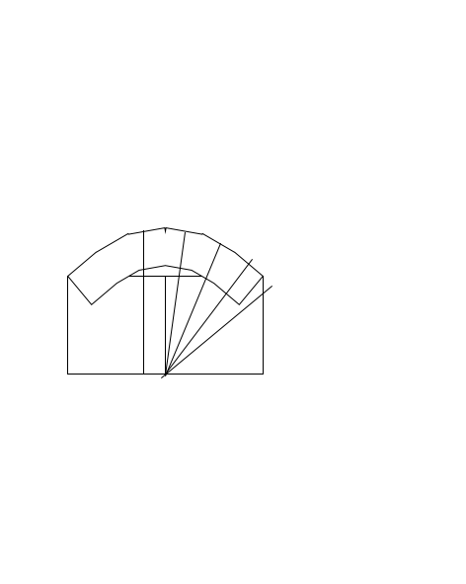

第二部分为目标点对先锋小车的吸引力。为此，我为先锋小车添加了GPS传感器于其拓展槽节点内。GPS传感器能够精准度测量各个时间步先锋小车的定位情况，形成三维坐标。而目标点三维坐标已给定，距离向量由小车位置指向目标点位置，其定义为：

$$d={\left({{\left(x_{G}-x_{p}\right)}^{2}+{\left(y_{G}-y_{p}\right)}^{2}+\left(z_{G}-z_{p}\right)}^{2}\right)}^{\frac{1}{2}}$$

加速度定义为：

$$a=\frac{d}{m}$$

$m$ 为先锋小车的质量。

但是存在一个问题即为加速度向量的坐标系并非小车的坐标系，需要先获得小车的方向向量在世界坐标系的表示才能进行运算其在小车上的实际效果。由于先锋小车与其他机器人不同，其初始rotation的属性较为奇特（载入模型的时候他是躺在地上的），旋转的规律无处可寻，因此十分难以测量。我找了大量关于轴角坐标系(Axis-Angle)和四元数坐标系的资料，但是并没有详细的讲解。此为本次项目最难的部分，研究了近一天。

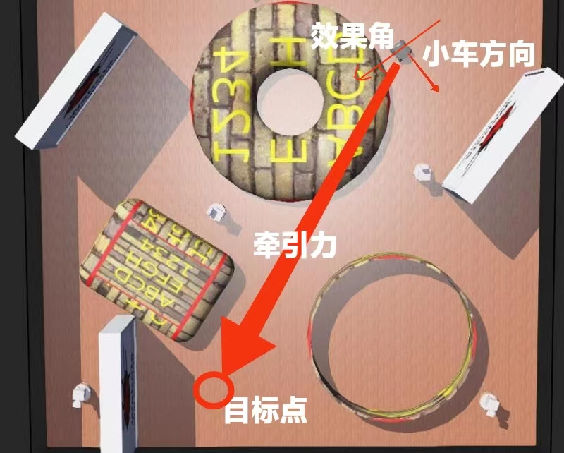

最终我的思路为观察法和计算两个四元数之间的旋转矩阵。最终成功完成将小车方向向量转化到世界坐标系的表示。在此情况下牵引向量的计算才变得简易。

$$效果∠=牵引力∠-小车方向∠+\frac{π}{2}$$

最终用小车根据外力对左前、左后、右前、右后四轮提供不同的加速度，以适应当前环境的变化。

值得吐槽的是，在项目完成后我才发现先锋小车的每个轮子都具有一个旋转电机，其使用没有出现在官方文档以及其默认控制器中。以至于我采用的转向方法为——向左转，右轮速度大于左轮；向右转，左轮速度大于右轮。

以上为算法的主体实现部分讲解，但是为了提高该算法的性能，我额外做了如下努力，各个小技巧都对算法有不小的改进。

1. 人工势场法存在小车受力平衡的情况，从而落入势场的某个最低点爬不出来。为了改善这种状况，我提出了让引力给予的加速度乘以一个随机数的想法。在此情况下，全局信息的引导不会持续的一直起作用，加入了随机性。其加速度定义变为：
$$a=\frac{d}{m}×random.uniform(0.5, 5)$$

2. 当障碍物很近的时候，先锋小车可能因为受斥力，加速度为负，直至将速度降为0。为此我设定了速度阈值对先锋小车的速度进行了保护，当速度低于速度阈值时斥力对先锋小车前后方向的加速度分量视为0或者额外乘以一个较小的因数。
3. 先锋小车可能面临牵引力在其前后方向的加速度分量为正且较大的情况，此时轮子电机的速度可能都被加至最大值(max_speed)。在此情况下左右分量则会失效，因为选项需要左右轮存在一定的差速，例如分量指引右转，会让左轮加速，但是其被速度墙限制住了。为了解决该问题，在速度大于速度阈值的时候，在每个时间步都要乘以一个速度衰减因子 $decfactor$。
$$v=v×decfactor, if v>v_{threshold}$$

4. 由于转向的时候，左右两边的轮子除了存在差速的要求，还存在速度不为0的要求。因此在check_speed函数中除了设定最大速度墙，还要设定一个最小速度墙。这在先锋小车陷入受力平衡时也十分有效，能让其存在一个最小的移动动力。
5. 当小车逆向行驶时，牵引力会对其在前后方向提供一个很大的负分量。诚然该信息具有指导作用，但是在小车落入某些如下图的局部陷阱时，其会断绝其爬出陷阱的概率。在大量的尝试中，我认为牵引力在小车水平方向的作用效果远远更重要，因此我将牵引力对背离目标点形式的先锋小车的前后方向分量设为0，水平分量乘以放大系数1.5。

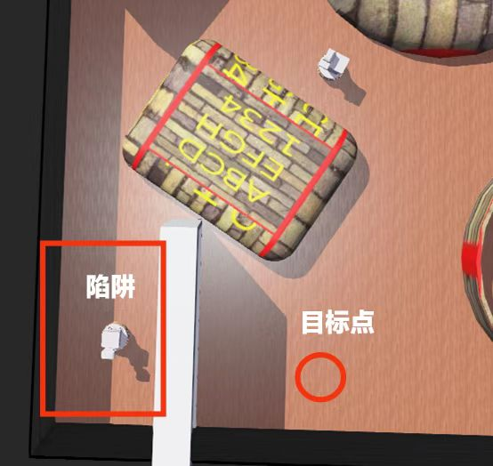

1. 当目标点离先锋小车距离较近的时候，牵引力陡然增大，以提高小车行驶的效率。
2. **栅格避障控制法**

栅格避障控制法的主要思想是将连续空间离散化。机器人生成并持续存储一个矩阵地图，其内含各个坐标点的信息，随着运动不断地学习和更新地图，从而对环境进行建模分析。由描述可知，当地图精度越大，环境就会越清晰可知。

项目的第一部分为场景建模。选择重新建模的原因是因为栅格避障需要生成一个地图，15m*15m大小的地图大致需要30*30以上的矩阵，且精度还不是很好。为此我们选择了5m*5m的地图，每个小方格都是0.25m*0.25m，因此矩阵的尺寸为21*21。在每个方格的交界点都是矩阵地图的一个节点。由于精度仍然有限，因此不让墙壁太厚，尽量落入在各个节点上。

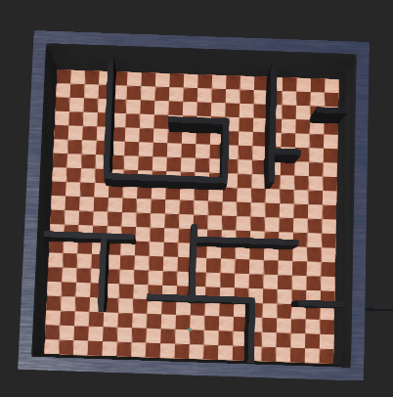

项目的第二部分为算法实现。本次选取的机器人为经典的e-puck小型二轮机器人，其在运动上具有灵活的特性，在次对其参数不过多介绍。

对环境的建模与学习依赖于我给其在ground slot额外添加的五个距离传感器。虽然单个距离传感器可以实现旋转，但是我希望在实时性上具有保证，每个时间步都能获取某个方向离障碍物的距离，因此采用了五个，在其俯视图坐标系上的角度分别为0度，45度，90度，135度，180度。

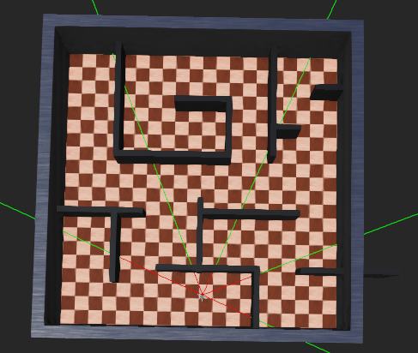

我的初步想法为根据各个方向离障碍物的距离、e-puck自身通过GPS传感器获得的定位、自身目前的方向、传感器相对自身的方向，即可计算出障碍物三维的坐标，再映射到矩阵地图中（映射存在四舍五入，可能存在一定误差），更新信息。

映射的函数如下：  
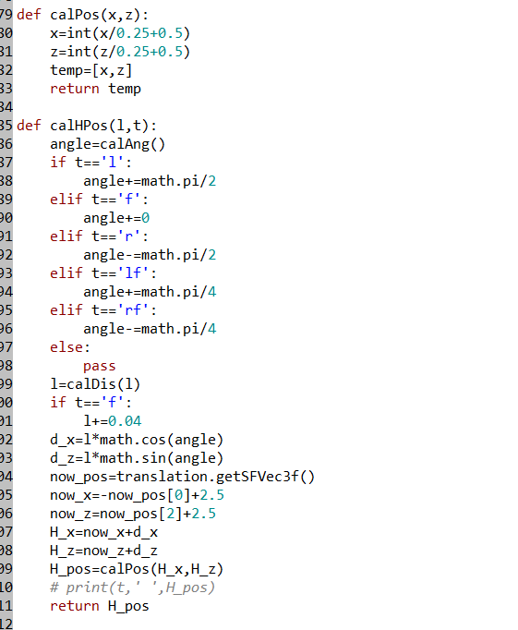

GPS传感器获取定位、利用观察法和四元数的旋转矩阵获取自身目前方向在前文中都有所提及。传感器相对自身的方向也已经定义好了，如何获取各个方向离障碍物的距离则是重中之重，需要调教好距离传感器。

首先，我需要自定义距离传感器的lookup table，定义距离传感器所能测出的距离以及其返回值的映射关系。

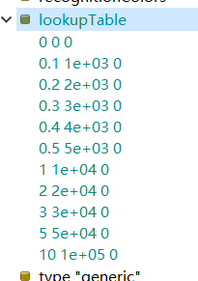

其次，在大量的尝试中，我发现距离传感器有一定的不稳定性。为此，我将距离传感器的射线调为100，以希望在大数下求平均值能够对其性能有所保障。当然，射线的口径也要有所调整，否则会出现散开花的景象：

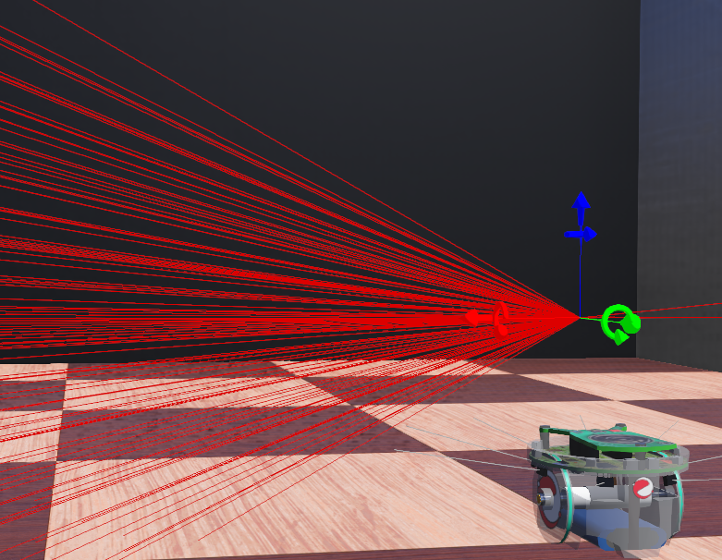

正确的应当如下，聚集起来：

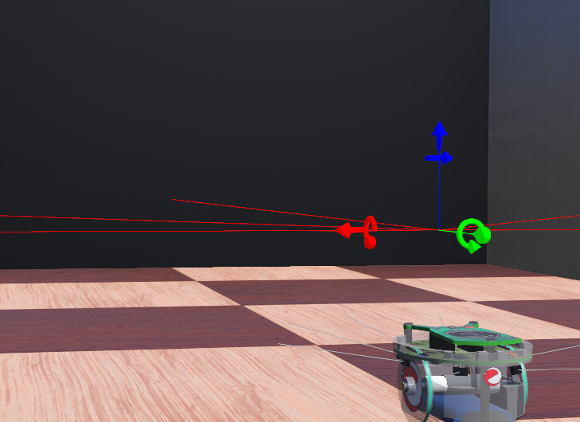

但即使口径再小，在无穷远处也会散开花，虽然地图有限，但为了避免这点，若测量到障碍物的距离大于2m(即返回值大于20000)，我们对其持有怀疑态度而拒绝对地图的更新。

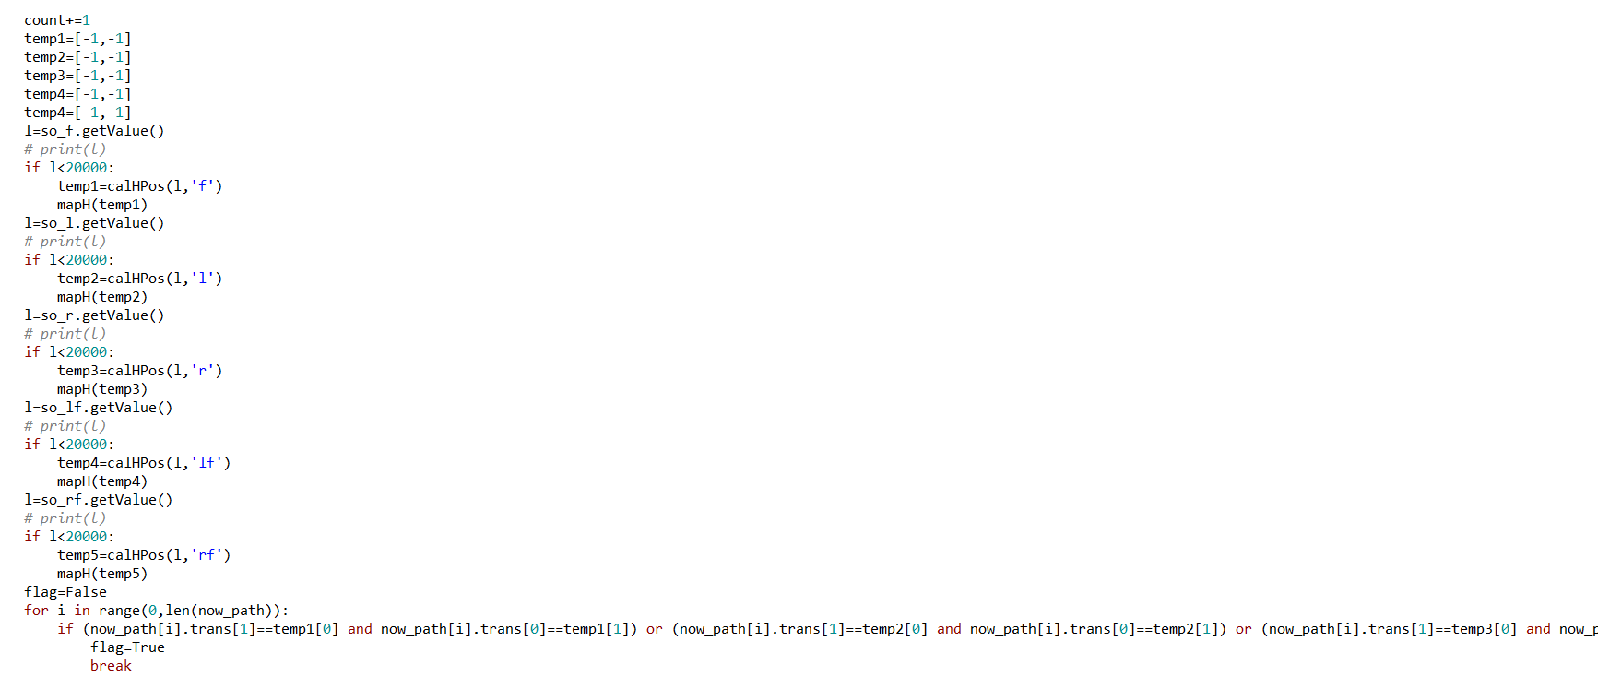

栅格避障控制法的主要内容已经完成。但是寻径的部分还没有完成。我的设想为，初始时刻，矩阵地图各个节点的tag均为1，目标点设为2。由于离散点的相邻距离均为1，BFS为耗费最小的最佳路径搜索的方法。BFS代码如下：

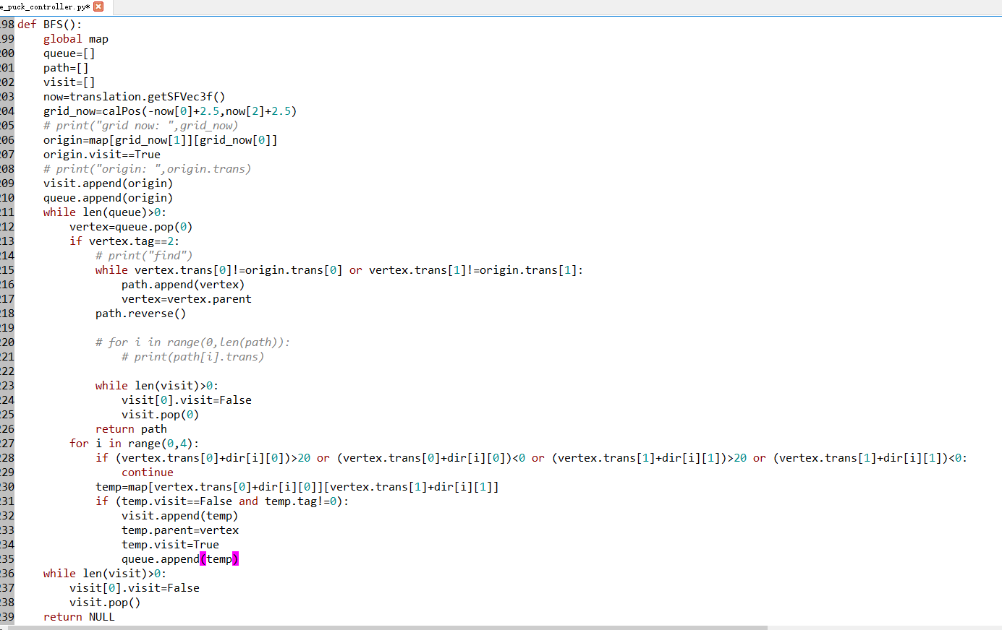

机器人跟随最佳路径进行运动，并实时通过栅格避障控制法更新地图，将障碍物的节点的tag变为0，这些tag为0的点不会进入BFS的队列中。机器人边搜索边更新，最终便能达到目标点。

而跟随最佳路径运动的方法具体为BFS生成path的列表，获取第一个目标点(理论上是相邻的)，其对机器人产生一个牵引力，类似于人工势场法一样（但不存在斥力），当机器人通过GPS传感器获取的定位离目标点非常近（小于某个阈值后），将该目标点从列表中pop出，再往下一个目标点行走。

事实上该设想十分正确，达到了很好地的效果。至此，算法的实现讲解已经完成。

以下为我对算法的改进之处：

1. 虽然地图的精度被大大缩小，但每个时间步运行一次BFS仍然是不小的计算开销。实际上，并不是每次地图更新都会对路径有所改变。因此，每次测量得到的数个障碍物坐标可以直接和路径上的所有点进行比较，如果匹配，则代表现路径失效，需要重新调用BFS搜索新的路径。由此，复杂度变成与路径相关，由于路径是当前点到目标点的最短路径，因此可以证明优化后的算法复杂度显然更低。除此之外，我设置了count计数BFS多久没有更新，当一定数量的时间步后仍没有更新路径也会调用BFS。
2. 若每次BFS都要申请一次矩阵地图大小的内存以记录visit属性，开销实际非常大。因此使用node_类集成了tag和visit属性，形成全局的node_类型的矩阵地图。在BFS时创建一个visit列表以记录所有visit属性被更新过的节点，在BFS结束的时候仅需要遍历该节点重置visit属性即可。

实际上，栅格避障控制法的实现并不是很完善。因为地图的设置没有很灵活，与预期效果存在差异。并且没有实现移动障碍物的干扰，因为移动障碍物很有可能使某些非障碍物的点永久的失去了被搜索的机会。至今为止，我没有想到特别好的办法进行处理。不过已经有一个设想，或许当BFS搜索得到no path的时候，便重置除了目标点外的所有点的tag，以重新建模，这样那些被干扰的而tag为0点就可能重新被选取。但这种方法在机器人和移动障碍物狭路相逢的时候就会陷入瘫痪。这是一个遗憾。

Update 2022-11-10:

我完成了以上的设想，让机器人寻不到路径时就将整个地图重置，因此我加入了七个采用默认避障控制器的e-puck机器人作为动态障碍物。这种方法虽然与维持多个地图相比会损失一些信息，但是所需的花费也大大减少了。除此之外还令机器人陷入到无穷寻找可能根本无法到达的目标点。

我还将地图的精度提高至原先的3倍，地图节点规模扩展至61*61的矩阵，以期待获取更高的性能和保留更久的信息。

1. **项目结果展示：**
2. **人工势场法（APF）**

初始时刻情况如下：

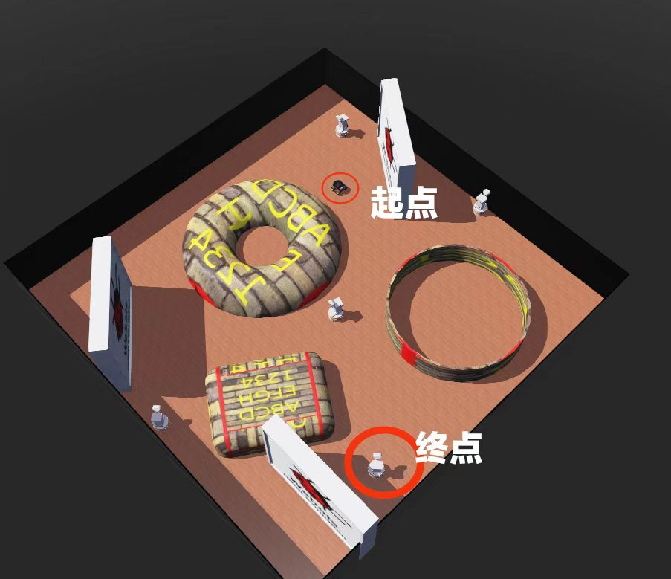

在开始仿真后，由于牵引力强大的向左的分量，使其向左转。

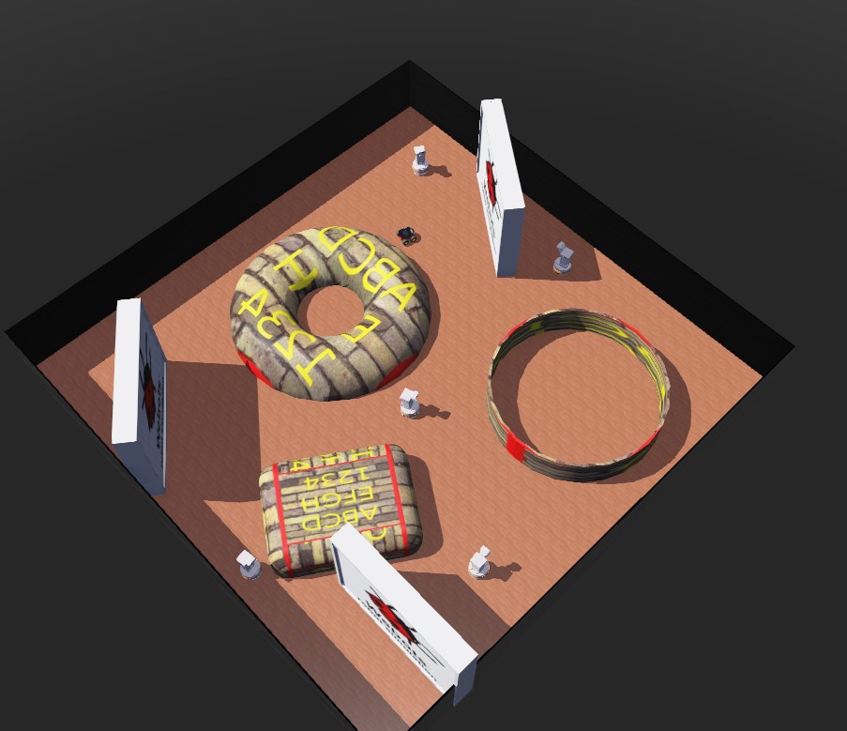

由于位置不足以及障碍物稳定的斥力，逼迫先锋小车向前走。

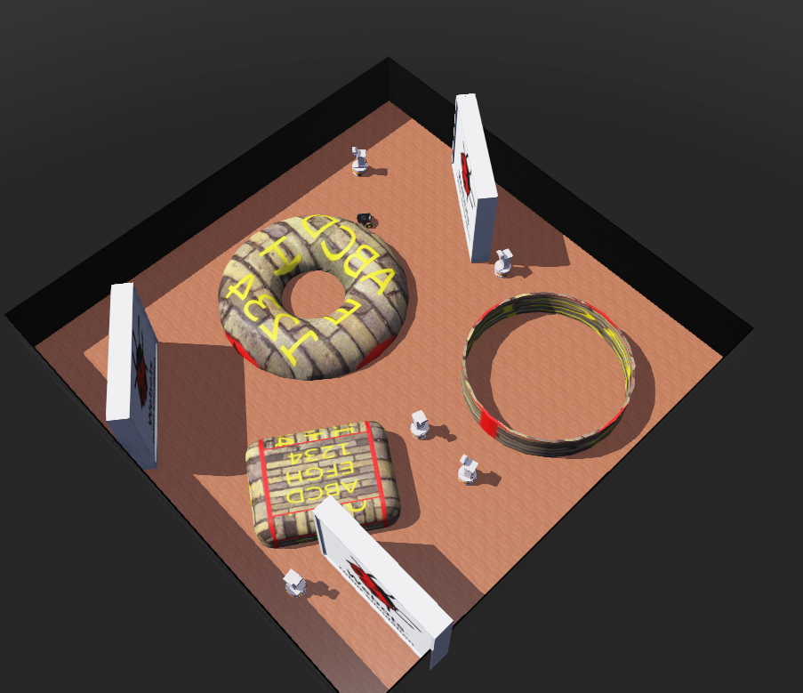

到前面空旷的地方时，牵引力再次起作用，使其掉头。

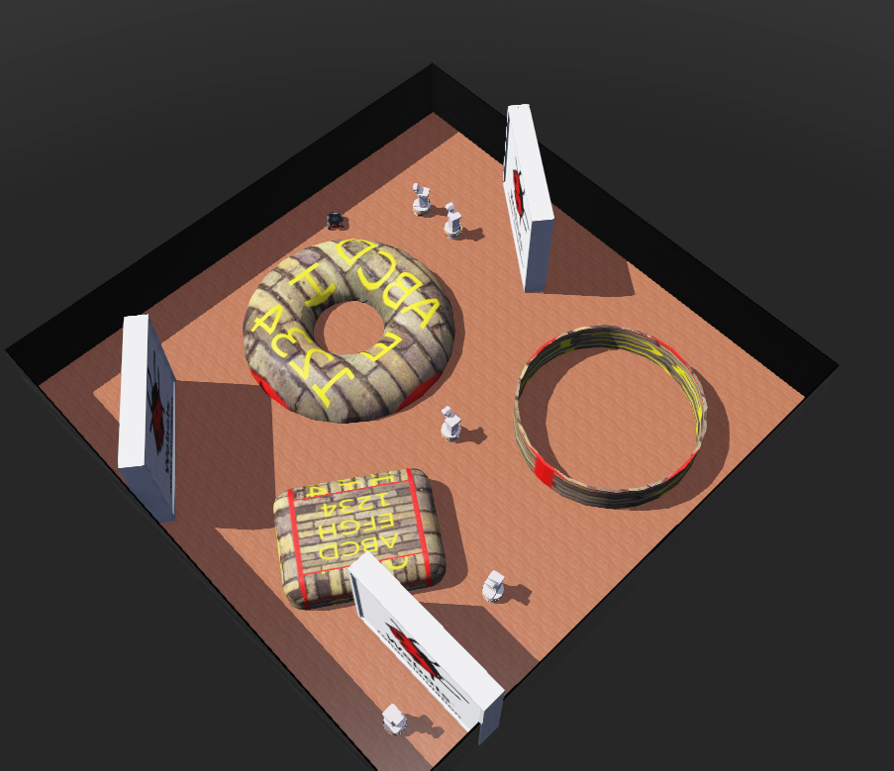

当遇到了移动障碍物时：

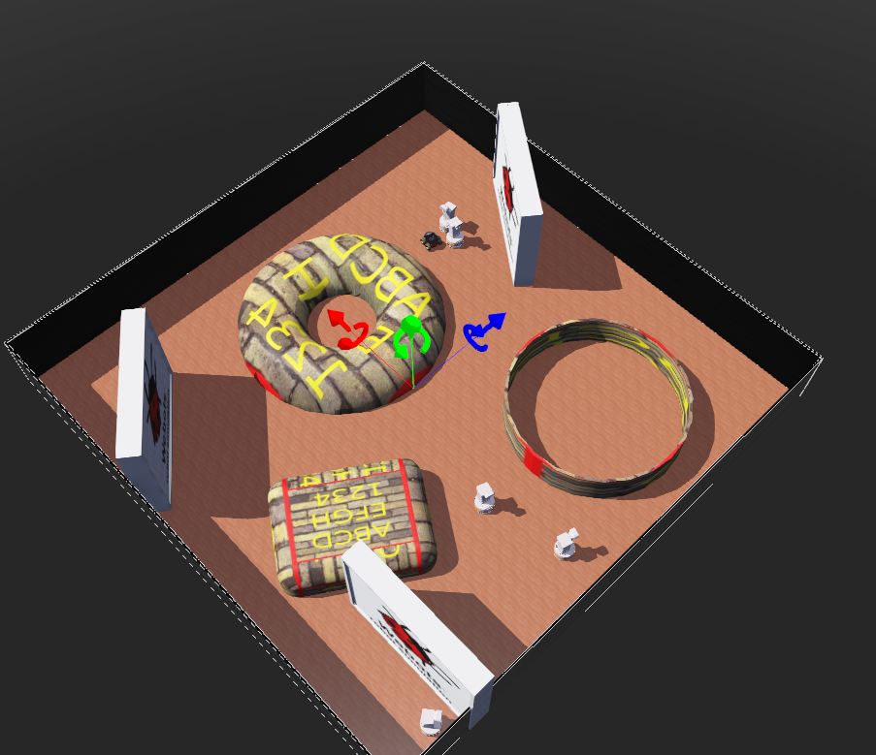

由于受到了斥力，明显地和障碍物偏离开了距离，改变了运动方向：

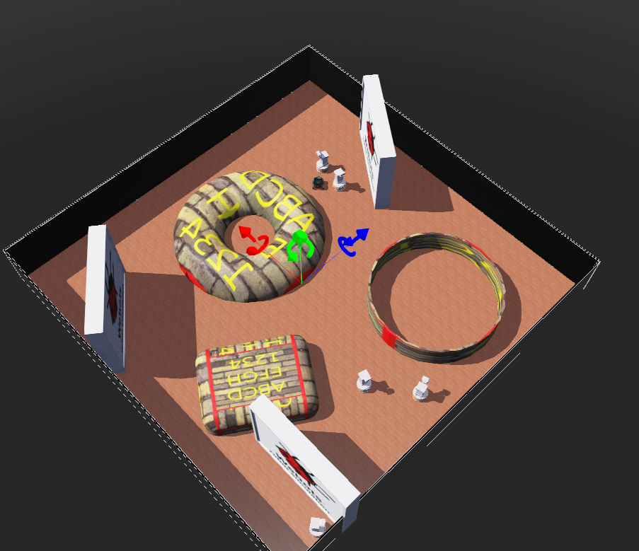

穿过两个圆圈中间，向目标点加速：

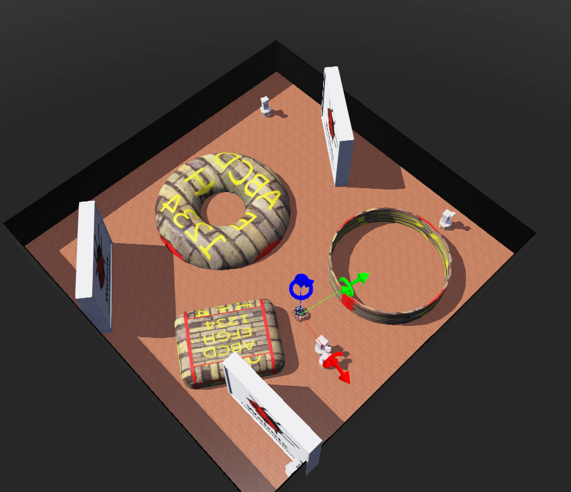

到达目标点并输出arrive it！停留

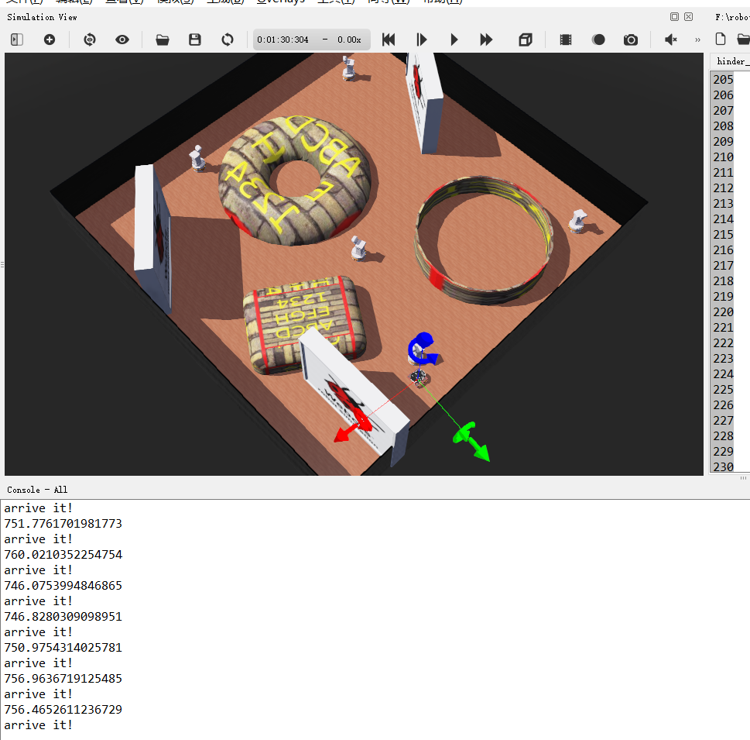

总体上看，算法性能优越，可以适应移动障碍物与不规则静态障碍物的复杂地图。由于具有一定随机性，每次运行结果存在差异。如果机器人翻车会自行重置rotation。

1. 栅格避障控制法

初始时刻的tag矩阵地图，边框默认为0：

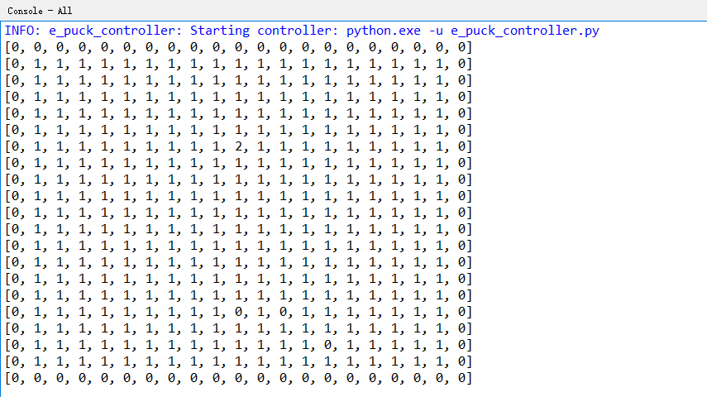

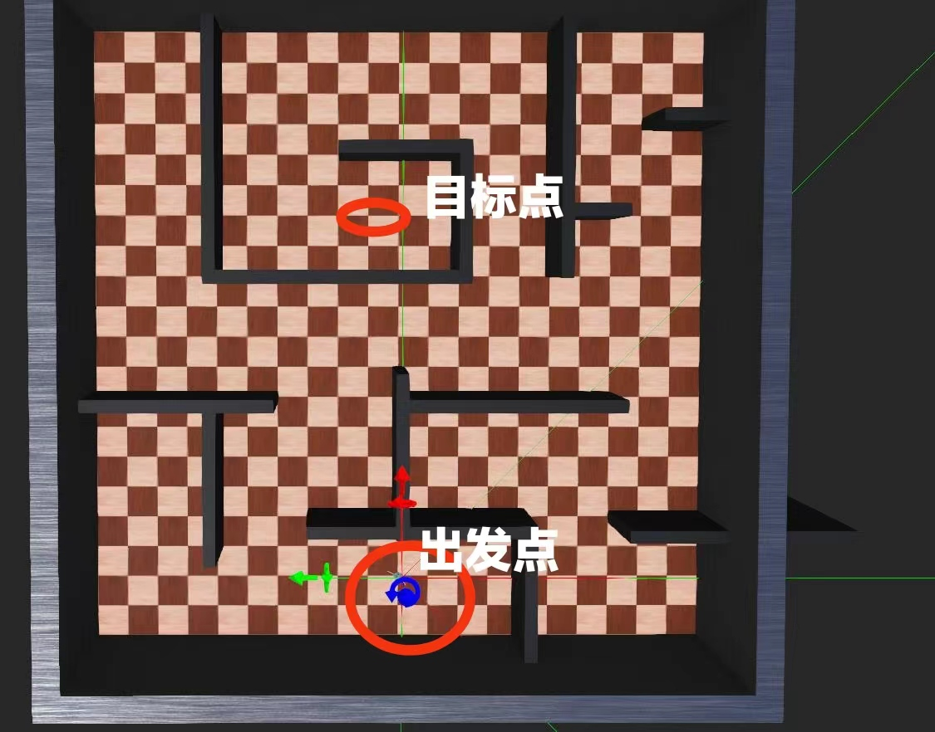

程序开始运行：

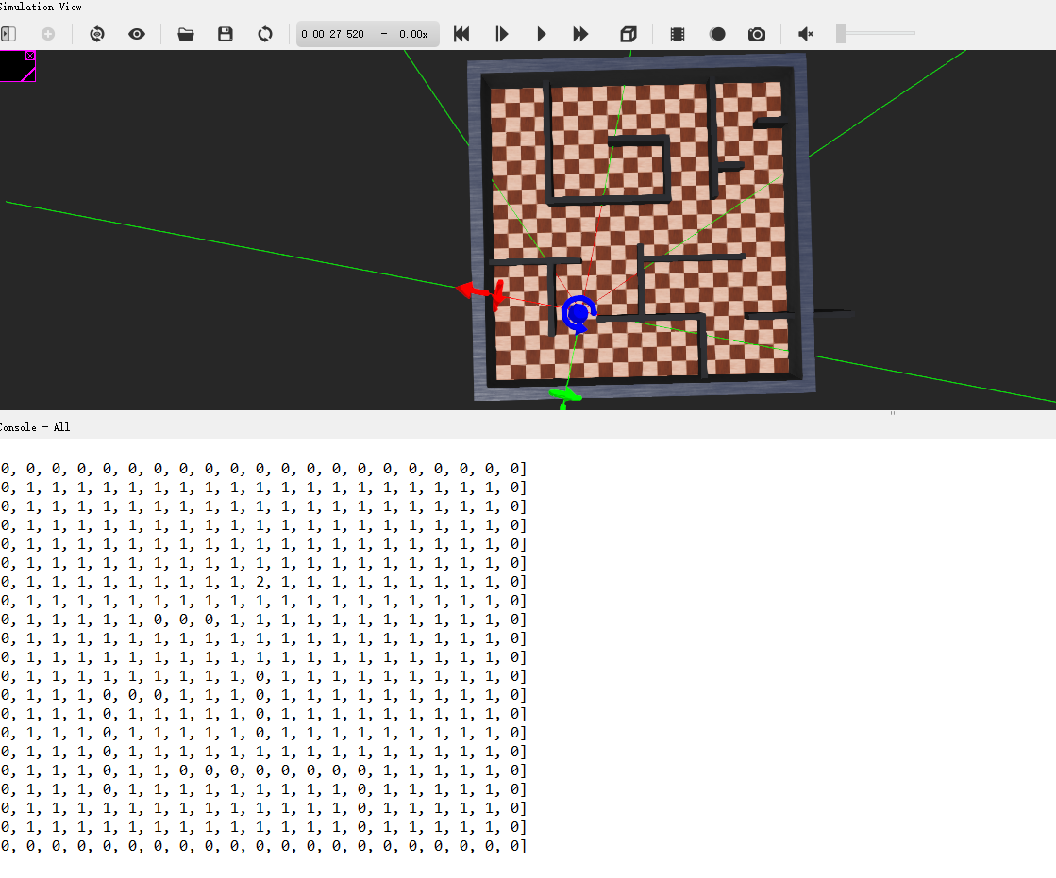

运行中的tag矩阵地图如图所示，其方向与图中一致。可以发现，局部为墙壁的点基本上在矩阵中均为0，标明栅格避障控制法对环境建模十分的精准。

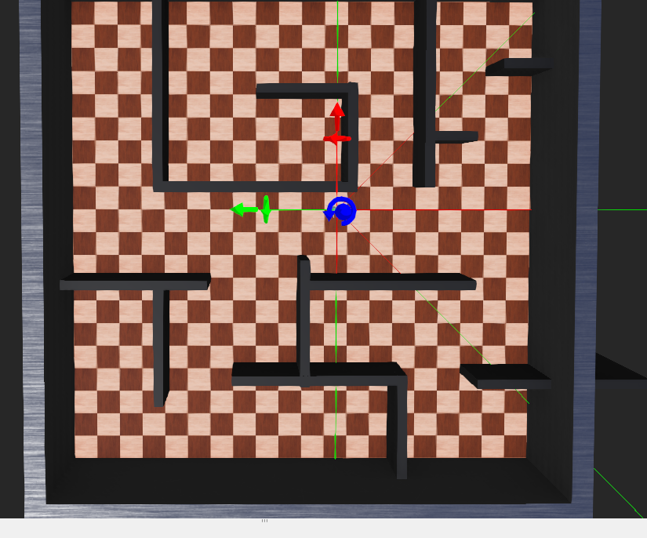

如上图，运行中途，机器人平稳地明显地按照路线进行行走。

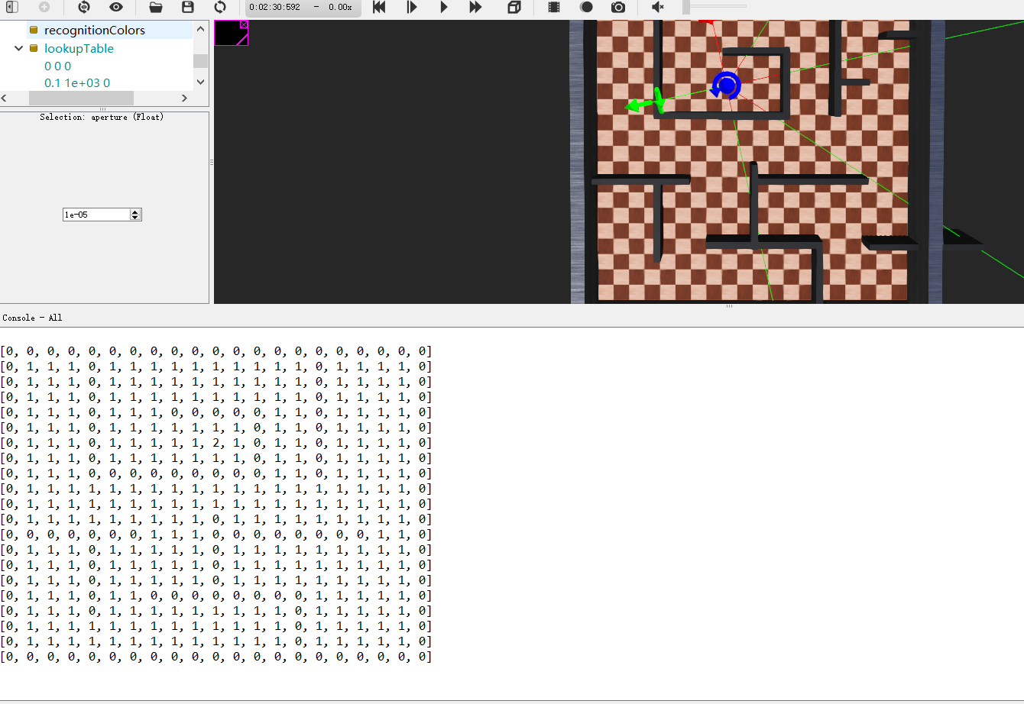

在即将到达目的地是，地图与矩阵地图的对比。环境几乎被完全建模出来。

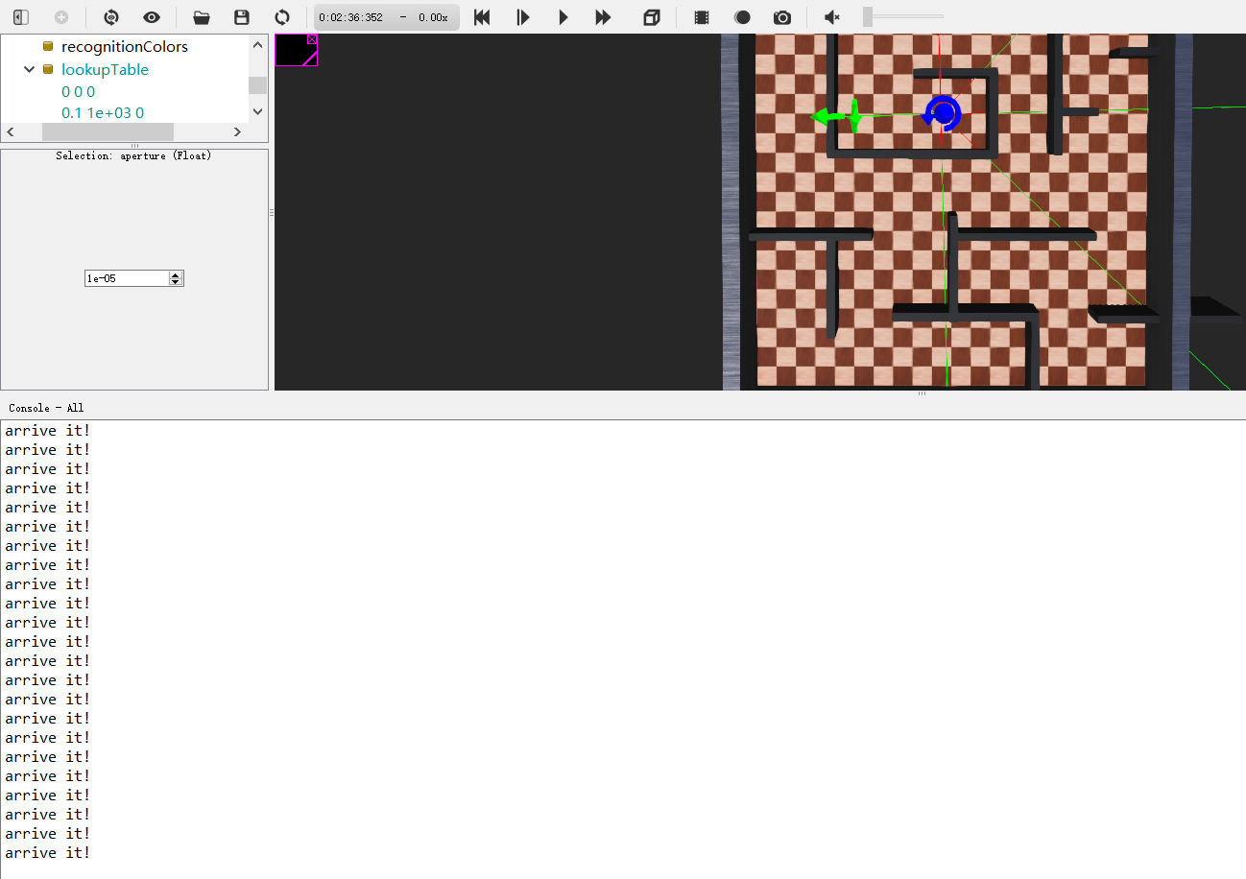

到达目的地后，输出arrive it并停留在原地。总体而言，该算法性能较佳，稳定性较强，规划能力较强。

Update 2022-11-10：  
 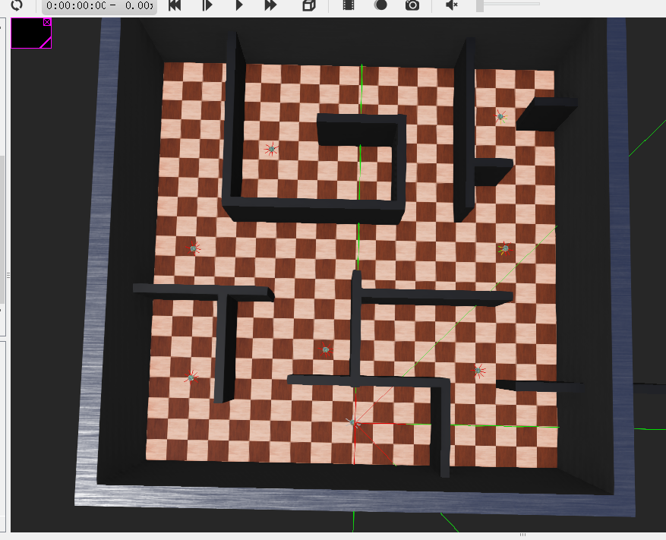

如前文所说，增添了多个移动机器人e-puck作为动态障碍物。在更高的地图精度下，我们的寻路机器人的行走路径更为丝滑和流畅，行为接近于在连续域上行走。

**四、算法对比**

人工势场法在局部的障碍物环境中拥有较强的灵活性和适应性，能够智能的进行避障。但在全局路径规划上其仍然没有很清晰的认知，走一步算一步，以往的障碍物在超过一定范围后就被遗忘。在算法经过许多改进的情况下，势场中的小坑被很好地填补，但势场中的深坑仍然是很难逃开。

栅格障碍避障法能将连续地图离散化，其性能及其依赖于地图的精度。可以从其演示看到，其基本不存在行为上的摇摆，非常平滑，对全局路径有很强的规划能力，这是由其存储地图的巨大开销赋予他的优点，具有很强的记忆性。但是由于路径的规划严谨性，其一般不会做幅度大的动作，在局部复杂环境的适应性可能想比较弱。

**五、项目引用文献**

[1]. Lee M C, Park M G. Artificial potential field based path planning for mobile robots using a virtual obstacle concept[C]//Proceedings 2003 IEEE/ASME international conference on advanced intelligent mechatronics (AIM 2003). IEEE, 2003, 2: 735-740.

[2]. Kumar P B, Rawat H, Parhi D R. Path planning of humanoids based on artificial potential field method in unknown environments[J]. Expert Systems, 2019, 36(2): e12360.

[3]. Bounini F, Gingras D, Pollart H, et al. Modified artificial potential field method for online path planning applications[C]//2017 IEEE Intelligent Vehicles Symposium (IV). IEEE, 2017: 180-185.

[4]. 张殿富, 刘福. 基于人工势场法的路径规划方法研究及展望[J]. 计算机工程与科学, 2013, 35(6): 88-95.

[5]. 张建龙. 清洁机器人避障控制及路径规划[D]. 武汉科技大学, 2015.

[6]. 马兆青, 袁曾任. 基于栅格方法的移动机器人实时导航和避障[J]. 机器人, 1996, 18(6): 344-348.

[7]. Wang T K, Dang Q, Pan P Y. Path planning approach in unknown environment[J]. International Journal of Automation and Computing, 2010, 7(3): 310-316.